60-й Областной слет туристов-школьников состоялся с 25 июня по 30 июня 2014 г. в Калининском районе, возле деревни Орша.
Цели и задачи турслета: подведение итогов туристско-краеведческой работы школьников области за учебный год; повышение спортивного мастерства юных туристов; содействие дальнейшему развитию туризма и краеведения в области, лучшей организации активного отдыха и физической закалки учащихся.
Слет проводит Министерство образования Тверской области совместно с государственным бюджетным образовательным учреждением дополнительного образования детей «Тверской областной центр юных техников». Организация подготовки и проведения областного слета туристов-школьников возлагается на ГБОУДОД ТОЦЮТ.
В областном слете туристов-школьников принимают участие команды школ, клубов, Дворцов Творчества детей и молодежи, училищ – победители районных и городских слетов юных туристов. Состав команды – 12 человек: 4 девочки, 4 мальчика, 2 запасных участника и 2 руководителя.
Команды должны иметь свое снаряжение (личное и групповое), согласно предлагаемым перечнем по видам соревнований. Все виды соревнований делятся на зачетные:
- Краеведческая викторина
- Спортивный туризм, дистанция пешеходная, длинная;
1-2 класса (КТМ)
- Спортивный туризм, дистанция пешеходная, короткая;
1-2 класса
- Ориентирование в заданном направлении
- Ночное ориентирование
- Топосъемка
незачетные:
1. Туристские навыки и быт
2. Конкурс представления команд
Команда младшей группы в общекомандном зачете заняла первое место. Наш фотоотчет «Как это было»

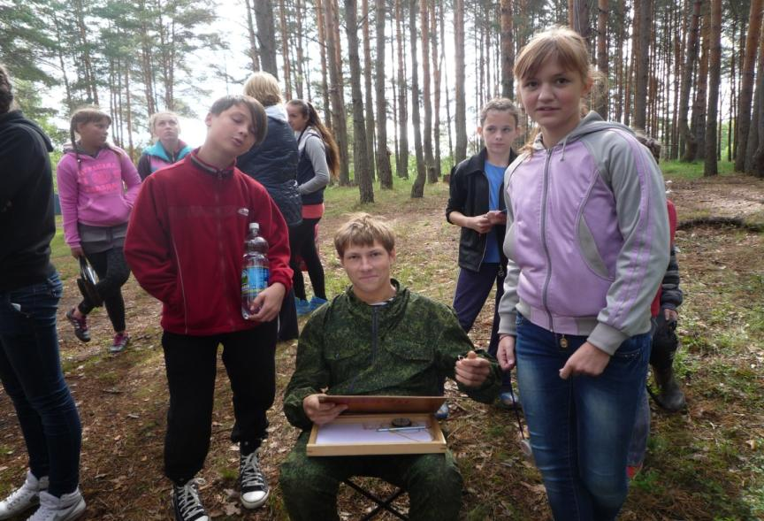
Топосъемка - III место (Казанцев Костя, Дубов Алексей, Дубинина Настя)

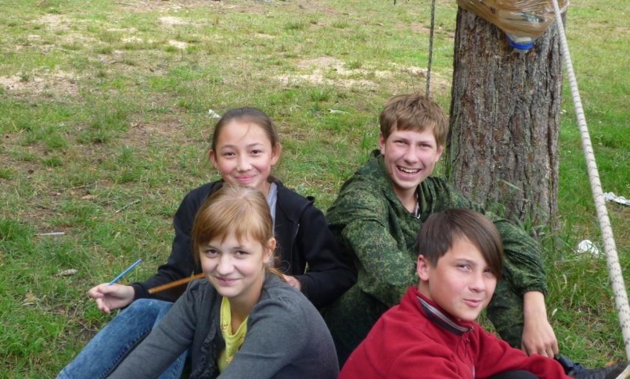
Краеведение - I место ( Кан Вероника, Дубинина Настя, Дубов Алексей, Казанцев Костя)

Представление команд - I место (младшая и старшая группа)

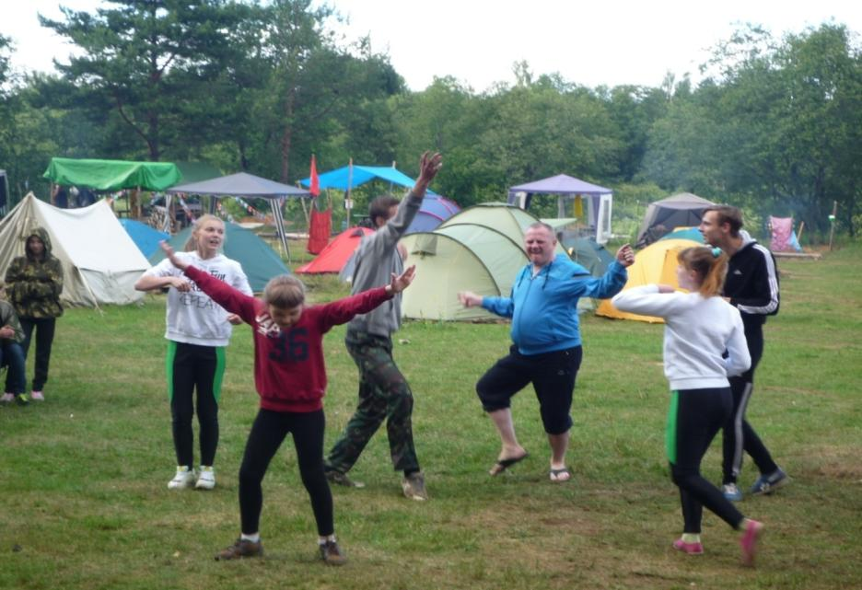

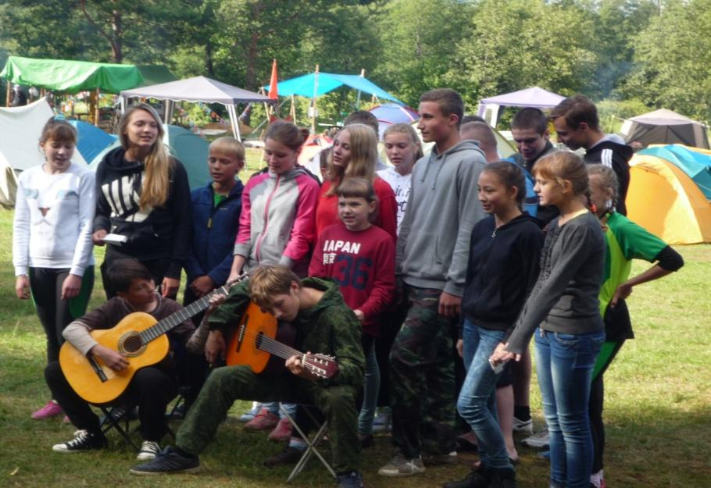

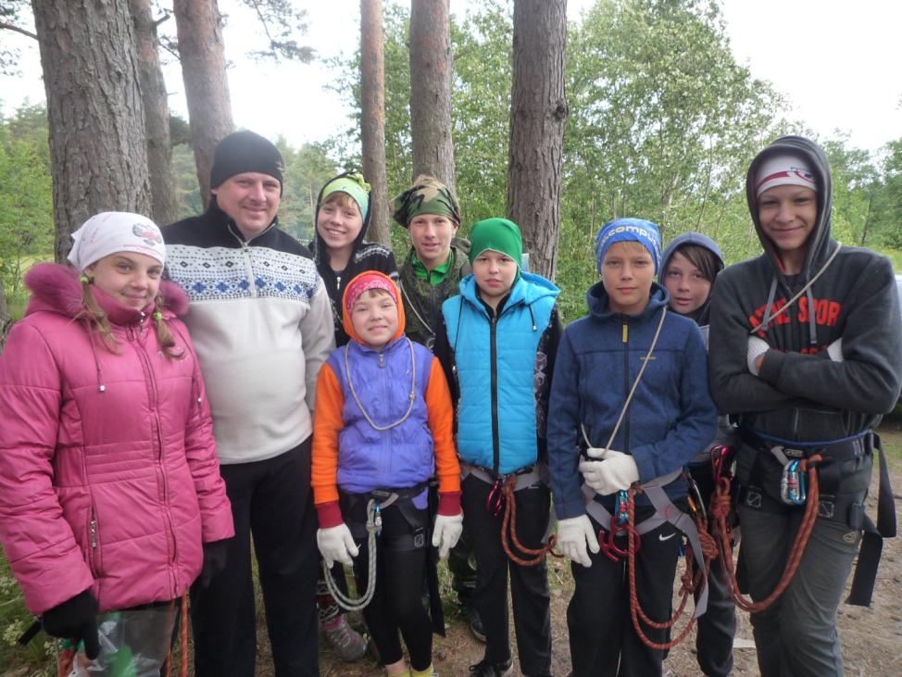
Спортивный туризм, дистанция пешеходная, длинная; 1-2 класса (КТМ) – II место
(Бондаренко Софья, Шаршавых Александра, Подлепина Полина, Дубов Алексей, Блохинов Андрей, Соловьев Никита, Казанцев Константин, Голубь Кирилл)

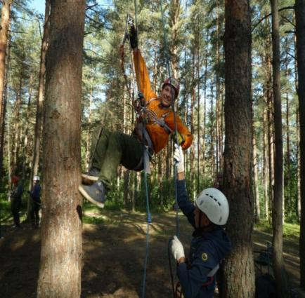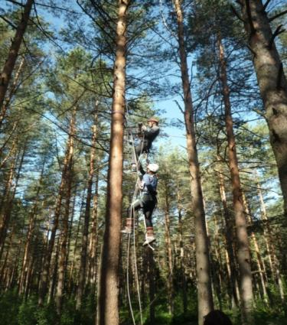
Спортивный туризм, дистанция пешеходная, короткая; 1-2 класса – I место
(Дубов Алексей, Соловьев Никита, Шаршавых Александра, Голубь Кирилл)

Старшая команда
Краеведение – III место (Комиссаров Иван, Балакин Денис, Дмитриева Дарья, Нилова Анастасия)

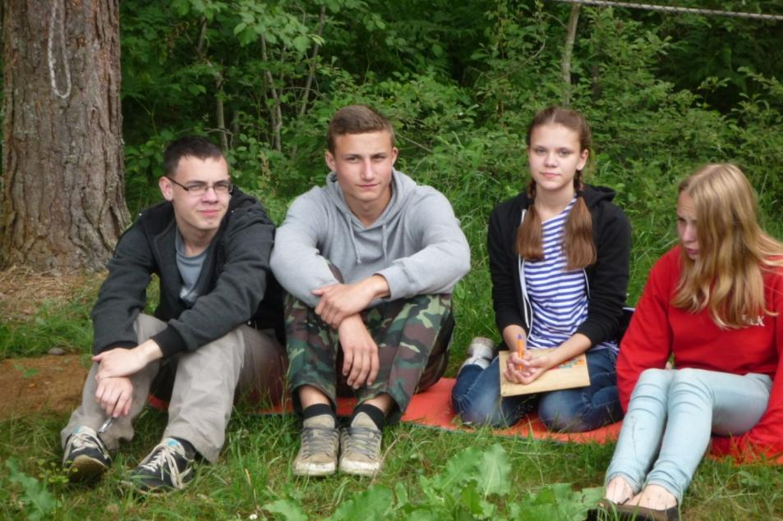
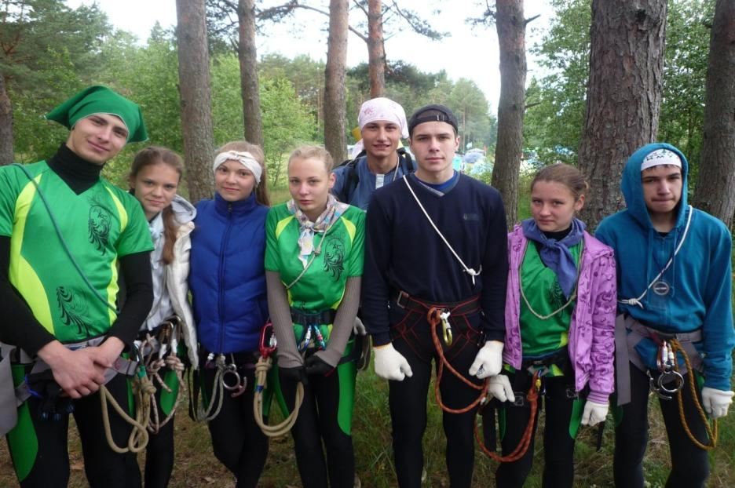
Спортивный туризм, дистанция пешеходная, длинная; 1-2 класса (КТМ) – II место
(Науменко Александр, Дмитриева Дарья, Фролова Екатерина, Нилова Анастасия, Балакин Денис, Зырянов Максим, Фатьянова Алина, Мяги Матвей)

Эстафета по спортивному ориентированию
Младшая команда - I место, старшая команда – II место
Мяги Матвей занял III место в личном зачете в ночном ориентировании
(